Крокодилова ферма
www.krokoferma.ru
Г.Самара, ТЦ «Московский», 2-й этаж, напротив магазина «Медиа Маркт», +7 (987) 444-6666.
Крокодиловая ферма работает с 10⁰⁰ до 20⁰⁰ без выходных.
" Крокодиловая Ферма " в Самаре - это самый крупный в России зоотеррариум с огромной коллекцией самых древних из ныне живущих представителей животного мира.
Мы с удовольствием предоставим Вам возможность не только увидеть этих, одновременно опасных и прекрасных, представителей фауны своими глазами, но и войти с ними в «контакт», не опасаясь за себя.
Вы сможете полюбоваться на животных, которых вряд ли увидите в повседневной жизни, если Вы, конечно, не работаете в зоопарке или террариуме.
В удобных вольерах расположились свыше полусотни крокодилов разных видов, от 20-сантимеровых малышей до взрослых крупных особей длиной 2,5 метра. А также представлены змеи, черепахи, вараны и многие другие.
Для наших маленьких гостей в составе экспозиции оборудован детский уголок с добрыми зверушками.
А также Вас и Ваших малышей ждёт уникальная крокодиловая и черепашья "рыбалка". Хотите узнать, что это такое? Приходите!
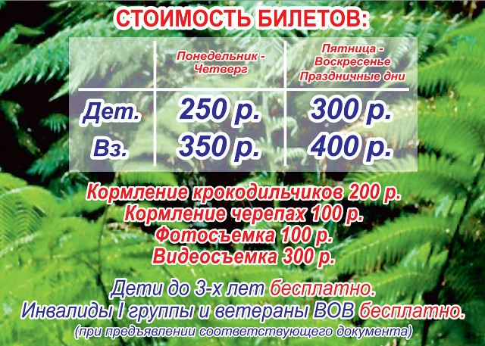
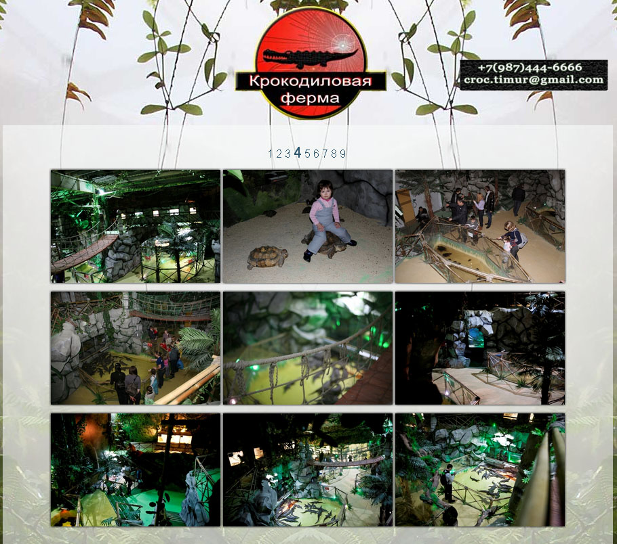

Самарские поющие фонтаны

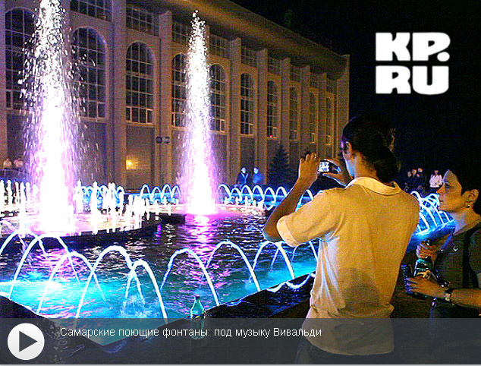
Горожане приходят посмотреть на красочное шоу и приобщиться к классике.
С наступлением настоящей весенней погоды к светомузыкальным фонтанам на самарской набережной началось настоящее паломничество. Горожане зачарованно любуются на светящиеся разноцветные струи воды. И невольно приобщаются к прекрасному и вечному: ведь фонтаны "исполняют" мировую музыкальную классику - Вивальди, Моцарта, Мендельсона...

Фонтан расположен на набережной возле СКА ЦСК ВВС.

